I trucchi per triplicare la pensione dei sindacalisti: da 39mila a 114mila euro
I casi sotto la lente: alla Cisl +190%

La Corte dei conti interviene per bloccare le pensioni gonfiate. L’Inps chiede lumi al ministero del Lavoro che segue i dettami dei giudici. Ma lo stop vale solo per il futuro.

1 16 luglio 2017, ore 07:49

di Gian Antonio Stella

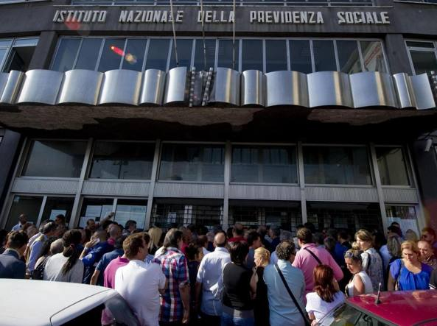

È una «conquista» sindacale o un «privilegio» avere una pensione tripla rispetto a quanto stabilirebbe la Corte dei Conti? La domanda emerge dallo sfogo di Carmelo Barbagallo, il segretario Uil che davanti alle contestazioni sui vitalizi di vari sindacalisti gonfiati da calcoli generosi, sospira: «Un tempo si consideravano conquiste, adesso le chiamiamo privilegi».

Quota A o quota B?
Ma partiamo dall’inizio. Cioè da una sentenza della magistratura contabile (la 491/2016) che mesi fa dà torto a un maestro elementare, sindacalista e segretario della Gilda (scuola), che aveva fatto ricorso contro la liquidazione della sua pensione «dolendosi della parziale valorizzazione della contribuzione “aggiuntiva”» versata in suo favore quale «dirigente sindacale nazionale». Stringi stringi, per semplificare il più possibile il senso d’una materia complessa, la questione è questa: la contribuzione aggiuntiva dovuta al ruolo sindacale va messa nella cosiddetta «quota A», come se si trattasse di una occupazione «fissa e continuativa»? O piuttosto nella «quota B», dove confluiscono i contributi di tutti i lavoratori pubblici e privati che esercitano un ruolo temporaneo e provvisorio, come quello appunto di un delegato sindacale che può essere democraticamente spostato o rimosso in ogni momento?

Come si calcola la pensione di un sindacalista?

La sentenza della Corte dei Conti
Risponde la Corte dei conti: quei contributi vanno nella quota B. Tanto più che il rapporto di lavoro «fisso e continuativo» è smentito anche dall’incremento «assai cospicuo» portato all’incasso da quel sindacalista «passando nell’arco di 14 mesi dall’iniziale compenso mensile di euro 2.000 (settembre-dicembre 2009)» a ben 8.000 «a ridosso del collocamento in quiescenza, senza che in tale breve arco di tempo risultino essersi verificate variazioni negli incarichi». Di fatto è un’accusa: la quadruplicazione dello stipendio alla vigilia della pensione, per la quale vale in questi casi l’ultima busta paga, fa pensare a una manovra per mettere a carico dell’Inps, cioè dello Stato, cioè dei cittadini, una pensione gonfiata. Conclusione dei giudici: ricorso respinto e spese processuali a carico dell’ex segretario della Gilda.

Lo studio dell’Inps
Verdetto alla mano, l’Inps va a controllare un campione di 119 pensioni decorrenti dal 1997 al 2016. Salta fuori che, contando i contributi aggiuntivi nella «quota A» invece che nella «quota B», c’è chi ha avuto un incremento del 18,9% (il minimo), chi del 37,5%, chi del 55,5%, chi del 62,5% fino al record. Con i criteri della Corte dei Conti il «soggetto 18» della Cisl (il sindacato di Raffaele Bonanni, i cui ultimi stipendi sollevarono un putiferio) dovrebbe prendere, come dicevamo, 39.282 euro ma ne prende 114.275. Il 190,9% in più. Il triplo.

La richiesta al ministero
A questo punto, poiché queste pensioni sono ormai definitive e non c’è modo di tagliarle ma incombono i vitalizi di altri 1.400 sindacalisti che potrebbero essere rivisti alla luce della sentenza dei magistrati contabili, l’Istituto di previdenza chiede al ministero del Lavoro: come ci dobbiamo regolare? Per quattro mesi: silenzio. Finché, pensa e ripensa, arriva la risposta. «In conclusione sembra di poter dire che anche gli emolumenti sindacali erogati con carattere di fissità e continuità — da individuare in termini generali in via preventiva — vanno valorizzati ai fini del computo nella quota A». «Ferma restando la necessità», continua il ministero di Giuliano Poletti per aggiustare un po’ il tiro, «di evitare gli abusi del diritto che si possono realizzare attraverso incrementi anomali delle retribuzioni dei rappresentanti sindacali a ridosso del collocamento in quiescenza al solo fine di conseguire sproporzionati ed ingiusti vantaggi in termini di prestazione pensionistica». Traduzione: chi ha dato ha dato, chi ha avuto ha avuto. Ma poiché gli spropositati e ingiusti vantaggi ci sono stati davvero, come bontà sua riconosce il ministero, nel futuro occorre cambiare. Nel futuro, si capisce... Non ora.

La rivolta dei sindacalisti
Ma non è finita. Portato a casa il trionfale «tutto come prima» ministeriale concesso in contrasto con la sentenza della Corte dei conti, c’è chi tra i sindacalisti rovescia su Tito Boeri lamenti e invettive. «Boeri rischia solo di creare contenziosi che creerebbero problemi all’Inps», sbotta il segretario generale Uil Carmelo Barbagallo, minacciando neppure troppo velatamente di sollevare nuove grane nei rapporti sindacali dentro l’Istituto di previdenza. Di più: «Boeri spesso fa cose che rischiano di creare solo contenzioso, come per esempio con le buste arancioni», vale a dire quelle con cui l’Inps comunica ai lavoratori il probabile importo della loro pensione futura, «per le quali si sta spendendo inutilmente un sacco di soldi e creando tensioni». Meglio non sapere: occhio non vede, cuore non duole...
Ancora più duro l’attacco di Gigi Petteni, segretario confederale della Cisl: «È normale che in un Paese in cui l’Inps dovrebbe vergognarsi di alcuni disservizi il suo presidente abbia come unico hobby quello di rompere le scatole ai sindacati?». La polemica, com’è noto, è il sale del confronto. Ma è normale, ci sia permesso di insistere, che una pensione possa essere triplicata in contrasto con una sentenza della Corte dei conti e che il governo ammetta che le regole vanno cambiate perché regala «sproporzionati ed ingiusti vantaggi», ma solo in un futuro da definire?

Come si calcola la pensione di un sindacalista?
È una «conquista» sindacale o un «privilegio» avere una pensione tripla rispetto a quanto stabilirebbe la Corte dei Conti? La questione — scrive Gian Antonio Stella — è resa attuale, e spinosa, da una sentenza della Corte dei Conti. Che lo scorso anno ha dato torto a un maestro elementare e sindacalista della Gilda (scuola) che aveva fatto ricorso contro la liquidazione della sua pensione. Perché? Stringi stringi, per semplificare il più possibile il senso d’una materia complessa, la questione è questa: la contribuzione aggiuntiva dovuta al ruolo sindacale va messa nella cosiddetta «quota A», come se si trattasse di una occupazione «fissa e continuativa»? O piuttosto nella «quota B», dove confluiscono i contributi di tutti i lavoratori pubblici e privati che esercitano un ruolo temporaneo e provvisorio, come quello appunto di un delegato sindacale che può essere democraticamente spostato o rimosso in ogni momento?

Cosa ha deciso la Corte dei Conti?
Risponde la Corte dei conti: quei contributi vanno nella quota B. Tanto più che il rapporto di lavoro «fisso e continuativo» è smentito anche dall’incremento «assai cospicuo» portato all’incasso da quel sindacalista «passando nell’arco di 14 mesi dall’iniziale compenso mensile di euro 2.000 (settembre-dicembre 2009)» a ben 8.000 «a ridosso del collocamento in quiescenza, senza che in tale breve arco di tempo risultino essersi verificate variazioni negli incarichi». Di fatto è un’accusa: la quadruplicazione dello stipendio alla vigilia della pensione, per la quale vale in questi casi l’ultima busta paga, fa pensare a una manovra per mettere a carico dell’Inps, cioè dello Stato, cioè dei cittadini, una pensione gonfiata.

Qual è il caso più clamoroso alla Cisl?
Verdetto alla mano, l’Inps va a controllare un campione di 119 pensioni decorrenti dal 1997 al 2016. Salta fuori che, contando i contributi aggiuntivi nella «quota A» invece che nella «quota B», c’è chi ha avuto un incremento del 18,9% (il minimo), chi del 37,5%, chi del 55,5%, chi del 62,5% fino al record. Con i criteri della Corte dei Conti il «soggetto 18» della Cisl (il sindacato di Raffaele Bonanni, i cui ultimi stipendi sollevarono un putiferio) dovrebbe prendere, come dicevamo, 39.282 euro ma ne prende 114.275. Il 190,9% in più. Il triplo.
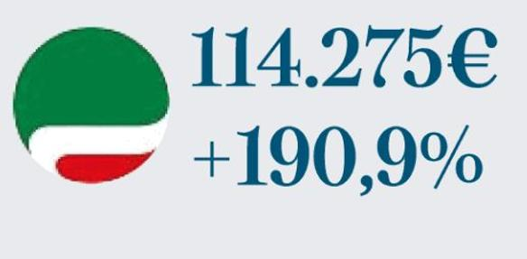

E cosa succede ora?
A questo punto, poiché queste pensioni sono ormai definitive e non c’è modo di tagliarle ma incombono i vitalizi di altri 1.400 sindacalisti che potrebbero essere rivisti alla luce della sentenza dei magistrati contabili, l’Istituto di previdenza chiede al ministero del Lavoro: come ci dobbiamo regolare? Per quattro mesi: silenzio. Finché, pensa e ripensa, arriva la risposta. Chi ha dato ha dato, chi ha avuto ha avuto. Ma poiché gli spropositati e ingiusti vantaggi ci sono stati davvero, come bontà sua riconosce il ministero, nel futuro occorre cambiare. Nel futuro, si capisce... Non ora. Sotto, l’aumento più clamoroso riscontrato in un caso alla Snals.


Dopo quanto avvenuto c’è ancora chi protesta?
Ma non è finita. Portato a casa il trionfale «tutto come prima» ministeriale concesso in contrasto con la sentenza della Corte dei conti, c’è chi tra i sindacalisti rovescia su Tito Boeri lamenti e invettive. «Boeri rischia solo di creare contenziosi che creerebbero problemi all’Inps», sbotta il segretario generale Uil Carmelo Barbagallo. Ancora più duro l’attacco di Gigi Petteni, segretario confederale della Cisl: «È normale che in un Paese in cui l’Inps dovrebbe vergognarsi di alcuni disservizi il suo presidente abbia come unico hobby quello di rompere le scatole ai sindacati?».
Sotto, l’aumento più clamoroso riscontrato in un caso alla Cgil.




